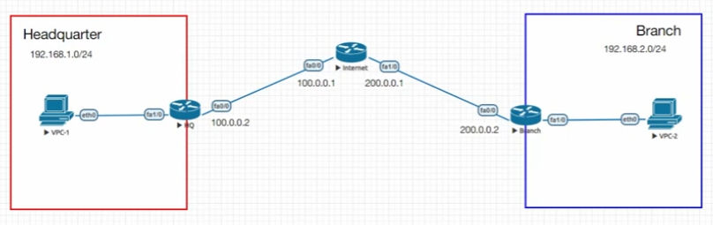

Lý thuyết IPSEC: IPSEC chạy ở 2 pha.

Pha 1: Dựng đường hầm để trao đổi thông số.( Build đường hầm)

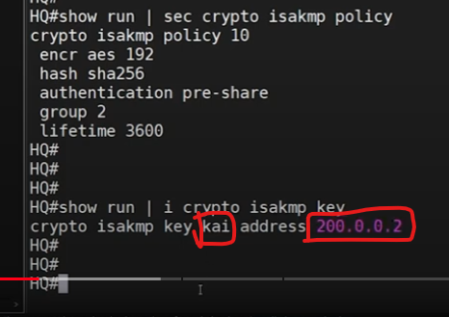

Cần biết IPPublic và Key

Câu hỏi hay: Làm sao Router biết traffic nào ra internet, traffic nào vào đường hầm VPN.

-🡪 Phân biệt qua địa chỉ nguồn và địa chỉ đích của gói tin.

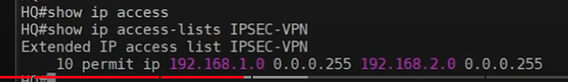

Pha 2: Chính thức trao đổi dữ liệu giữa 2 Site với nhau.

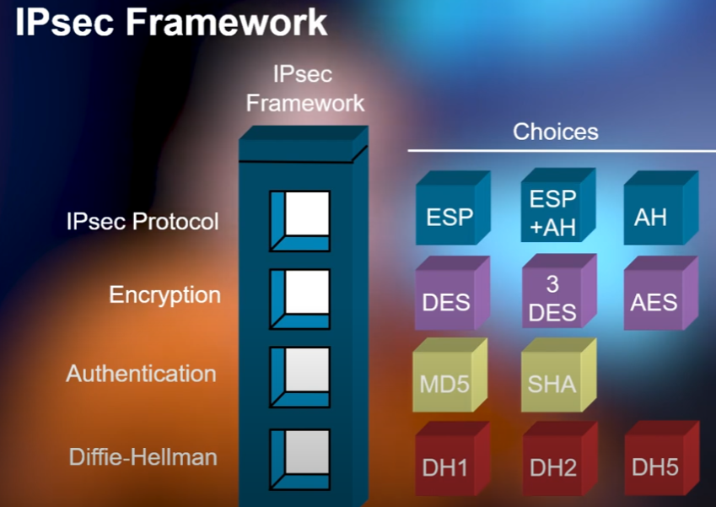

Framework chạy ở layer3: Viết được cả giao thức luôn